Ævintýri Elmu

Inngangur
Þetta er lokaverkefni til stúdentsprófs af félagsvísindabraut við Verkmenntaskóla Austurlands og ákvað að gera barna bók vegna þess að mig langaði að gera eitthvað öðruvísi, ég valdi að gera barna bók vegna þess að börn eru skemmtilegustu en jafnframt hörðustu gagnrýnendurnir af öllum. Þau segja alltaf það sem þeim finnst og liggja ekki á skoðunum sýnum.

Hugmyndafræðin á bak við verkefnið er að þegar þú ert að gera barna bók þarftu að halda einbeitingu lesandans og setja þá í stöðu sem þau geta sjálf verið í eða hugsað sér að vera í , upplifa sig þannig í gegnum bókina og þess vegna fannst mér hemta vel að í bókinni sé hún Elma að fara í fyrsta skipi til útlanda og er jafnframt að fara í dýragarð. Þetta eru aðstæður sem mörg börn geta sett sig í eða langar að upplifa ,eða eru jafnvel búinn að gera.

Innblásturinn við bókina er að eiga þessa notalegu samveru stund sem að fjölskyldan getur átt saman við það að lesa, foreldrar geta lesið fyrir yngri börnin,ömmur og afar og svo framvegis,eldri systkini fyrir þau yngri ,og svo auðvitað þau yngri sem eru að byrja að æfa sig í lestri fyrir þau eldri. Þannig að barnabækur sameina fjölskyldur á margan hátt.

Verkefnið

Ferlið mitt byrjaði þannig að ég byrjaði á því að finna um hvað ég ætlaði að skrifa. Þegar að ég var búinn að ákveða að skrifa barna bókina um hana Elmu sem fer í fyrsta skipti í dýragarð. Þurfti ég að ákveða fyrir hvaða aldur hún ætti að vera en hún er hugsuð fyrir lesendur á aldrinum tveggja til átta ára . Þegar að ég viss um hvað bókinni ætti að vera um og hvað væri að fara að gerast í henni í grófum dráttum byrjað ég að teikna og lita myndirnar fyrir hana.

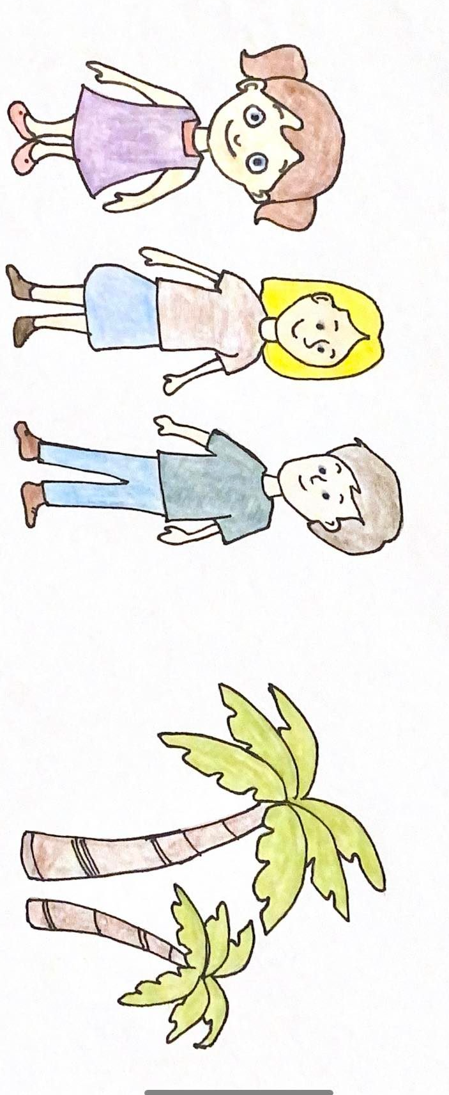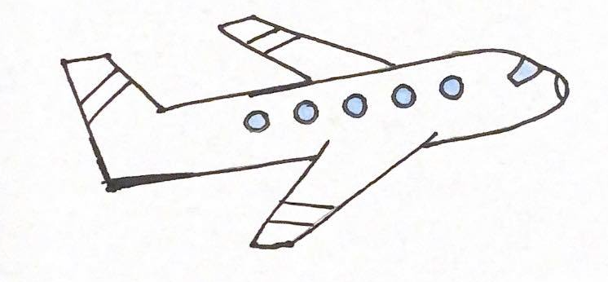

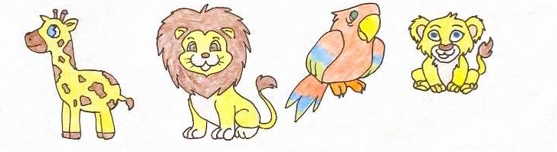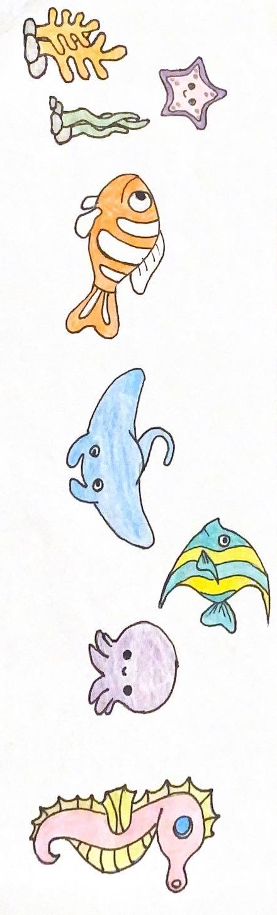

Þegar ég var búin að skrifa bókina sett ég hana upp í Canva og púslaði henni saman. Ég ákvað að gera bókin í Canva vegna þess að ég er búinn að vera nota það í langan tíma fyrir verkefni í skólanum og kenn vel á það forrit. Því næst var hún send í prentun og prentuð út.

Því næst hitti ég leiðbeinandann minn Ingibjörgu Þórðardóttur íslenskukennara, og útskýrði mínar hugmyndir fyrir henni. Ég byrjaði að teikna myndir og lita þær,svo skrifaði ég bókina og myndskreytti. Leiðbeinandinn minn fór svo yfir bókina og við löguðum það sem þurfti.Ég þurfti að ákveða letur og leturstærð, sem og stærð bókar en því næst fór hún í prentun.

Lokaorð
Ég er ánægð með verkefnið mitt og hvernig mér tókst til.Ég lagði mikla vinnu og mikinn tíma í verkefnið,sumt var erfiðara en annað en þó var það allt þess virði og ég vona að bókin muni gleðja þau sem hana lesa.

Bókina má finna hér :

